**Guía Formativa " Mi Cuerpo Humano"**

Nombre:

Curso: Fecha Nota

Objetivo de Aprendizaje:

Explicar la importancia de la actividad física para el desarrollo de los músculos y el fortalecimiento del corazón, proponiendo formas de ejercitarla e incorporarla en sus hábitos diarios.

(16 PUNTOS )

1. Encierra en un circulo la carta que te representa.( 1 punto cada una)

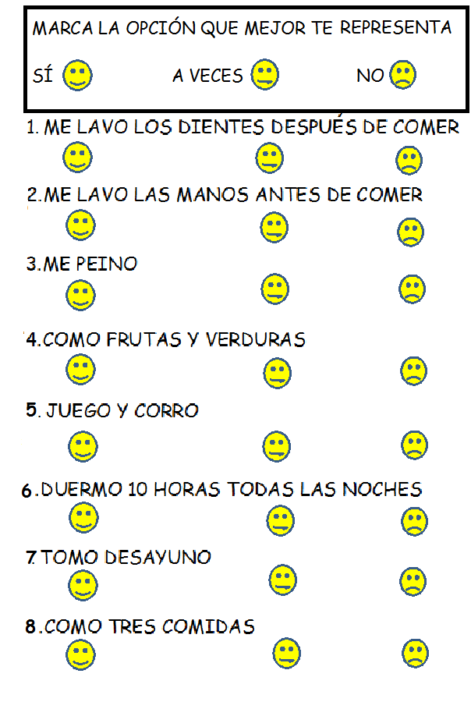

2. Dibuja tu cuerpo en el recuadro. Marca con una cruz, aquellas partes que utilizas al realizar actividades físicas. ( 2 ptos)

3. Al hacer deportes fortalecemos los músculos y el corazón; además ayudamos a mantener el cuerpo sano.

Dibuja dos actividades físicas que te guste practicar. Pinta en cada dibujo las partes del cuerpo que se ejercitan al realizarlas. (2 puntos cada una)

4. Dibuja la comida saludable que tu consumes en la semana. (2ptos)